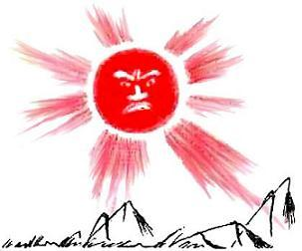Всё утро пахал мужик своё поле. А в полдень сел перекусить, что из дому принёс. Картоху варёную с солью да с луковкой съел. Потом за воду с хлебом принялся. Мякиш сжевал, корочку бросил. И опять за работу.Увидел это паук, обхватил лапками корочку и поволок прочь. Стояла на краю поля берёза, паук с корочкой на вершинку забрался. Сел на ветку, длинную паутинку вниз свесил.Тут поднялся ветер, закружил паутинку и паучка с ней. Летит паутинка всё выше да выше… И закинуло её на облачко.Плывёт облачко по небу, мимо солнца проплывает. Паук поднял корочку лапками, солнцу показал.— Солнце ясное, ты всему живому на земле хозяин. Землю согреваешь, под твоими лучами урожай зреет. Да, видно, ты людям много хлеба даёшь, они его и съесть не могут. Глянь, солнце красное, бросил мужик корку! Свой труд, твой дар ногами затоптал.Нахмурилось солнце, тучами закрылось. Потом в просвет выглянуло и говорит пауку:— Ну, раз так, будет в это лето урожай невелик! Чтоб запомнили люди, что хлеб беречь надо.И опять за тучами скрылось. Как солнце сказало, так оно и вышло.А ты над этой сказкой подумай. Коли сметлив, сам поймёшь. Коли недогадлив, другие растолкуют.

